Křížovka – School Subjects

Zadání:
Doplňte do křížovky anglická slovíčka jednotlivých školních předmětů.

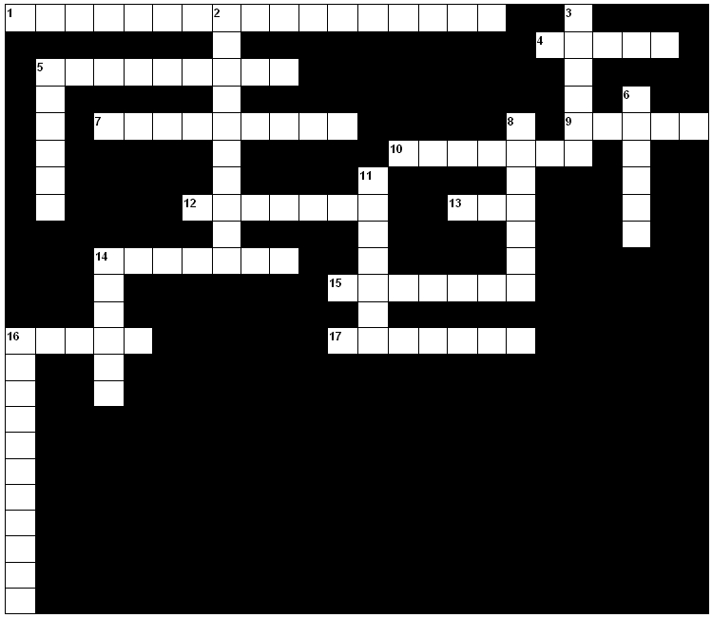

Nápověda:

Vodorovně
1. tělesná výchova =
4. řečtina =
5. chemie =
7. zeměpis =
9. čeština =
10. španělština =
12. ruština =
13. výtvarná výchova =
14. vaření =
15. biologie =
16. hudební výchova =
17. fyzika =

Svisle
2. literatura =
3. francouzština =
5. pracovní vyučování =
6. němčina =
8. dějepis =
11. angličtina =
14. občanská výchova =
16. matematika =

Řešení:

